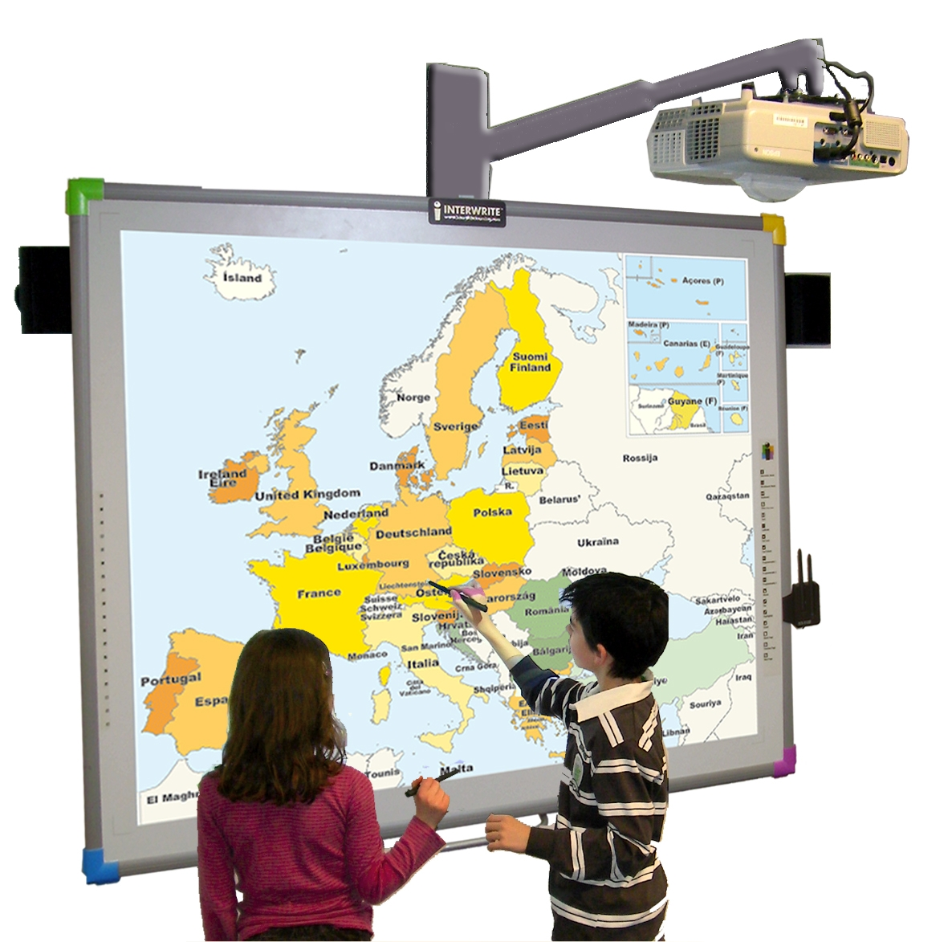
Scénario pédagogique avec utilisation du TBI

CYCLE : 2
NIVEAU : CE1
DOMAINE : mathématiques
COMPETENCES : être capable de calculer une multiplication
OBJECTIFS DISCIPLINAIRES : connaître la propriété de la commutativité de la multiplication par rapport à l’addition
OBJECTIFS B2I : commencer à s’approprier un environnement numérique : déplacer des images

DEROULEMENT
- Rappel des séances précédentes :
Problème : Placer des moutons dans les 3 parcs. Il faut 6 moutons dans chaque parc.
Les élèves placent des moutons dans les parcs, puis calculent le nombre de moutons en écrivant les 2 opérations: addition réitérée et multiplication correspondante. Notebook pages 1 et 2
Mise en évidence de la différence de signification entre 3 x 6 et 6 x 3.

2. Recherche :
Problème : La souris a mangé des morceaux de la plaquette de chocolat. Recherche du nombre de carreaux avant le passage de la souris.
Les élèves doivent identifier le quadrillage correspondant à la tablette parmi différentes propositions. Notebook page 3
Le quadrillage choisi est affiché en grand. Les élèves calculent le nombre de carreaux en suivant la méthode de leur choix. Notebook page 4

3. Mise en commun
Les élèves font part de leurs recherches : addition réitérée (6 + 6 + 6 + 6 ou 4 + 4 + 4 + 4 + 4 + 4) ou multiplication (6 x 4 ou 4 x 6). Si l’une des multiplications n’apparaît pas, l’enseignant fait pivoter le quadrillage pour modifier la façon de regarder des enfants. Vérification du résultat. Notebook page 4

DEROULEMENT
4. Institutionnalisation
6 + 6 + 6 + 6 = 4 + 4 + 4 + 4 + 4 + 4 = 6 x 4 = 4 x 6
6 + 6 + 6 + 6 = 4 + 4 + 4 + 4 + 4 + 4 = 6 x 4 = 4 x 6=24
Toutes ces écritures mathématiques sont celles d’un nombre : « 24 ».
Quand on change l’ordre des facteurs dans une multiplication, le résultat ne change pas.
On porte l’attention des élèves sur le fait que les écritures multiplicatives correspondent à des situations différentes (parcs à moutons) même si le résultat reste identique.

5. Entraînement
Les élèves déplacent des images dans un quadrillage pour obtenir une configuration correspondant à l’écriture multiplicative donnée. Ils peuvent ainsi observer qu’il y a deux solutions possibles. Notebook pages 5 à 8 :

A partir du produit, les élèves placent des images dans le quadrillage pour obtenir une configuration leur permettant de trouver l’écriture multiplicative correspondante. Notebook page 9 :

Illustration (CAPTURE D’ECRAN)
avantages
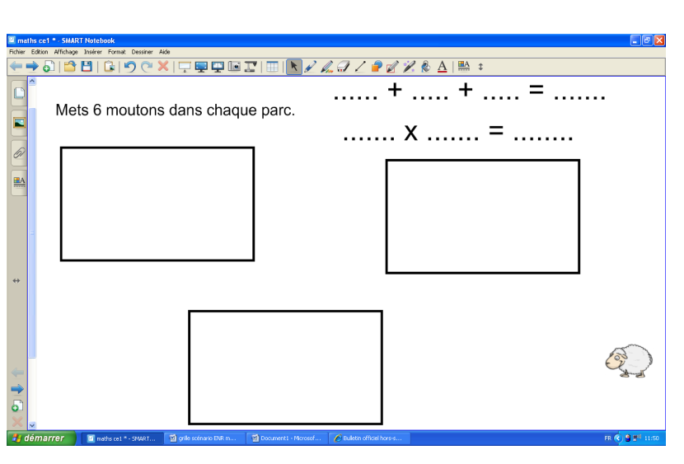  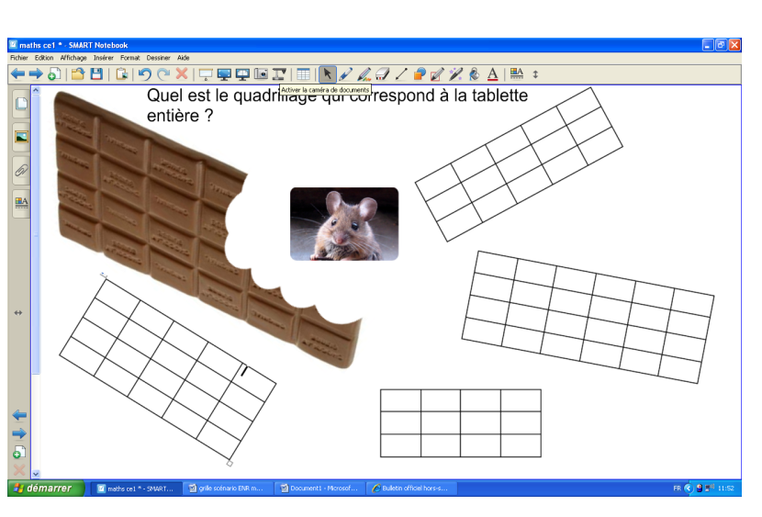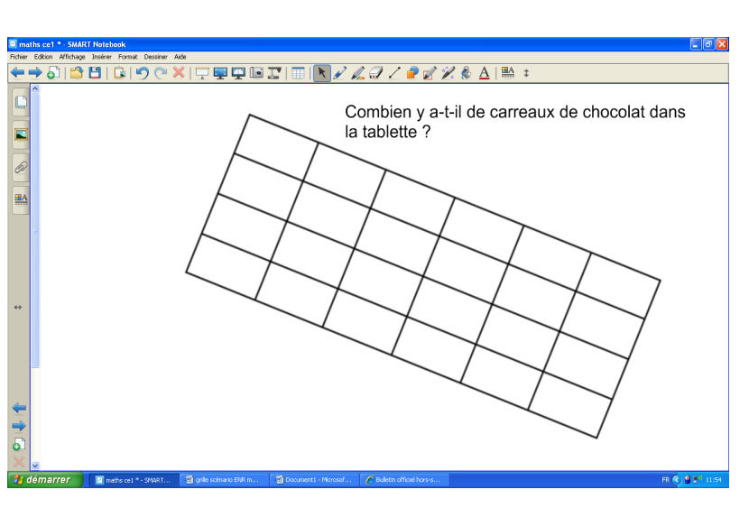  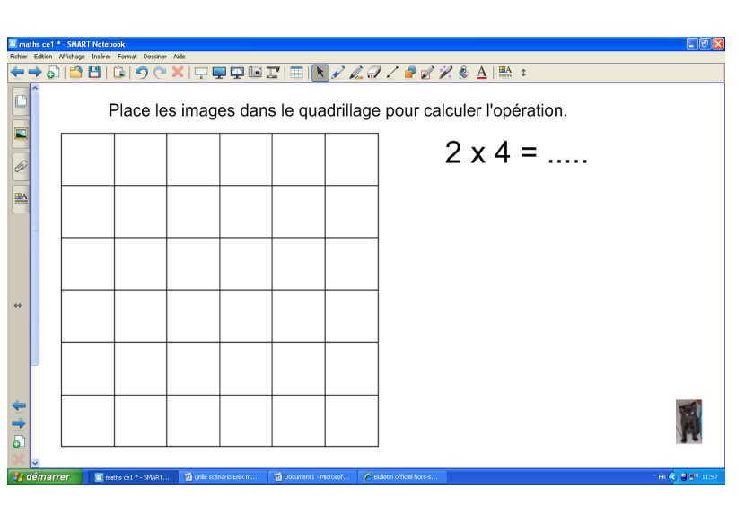  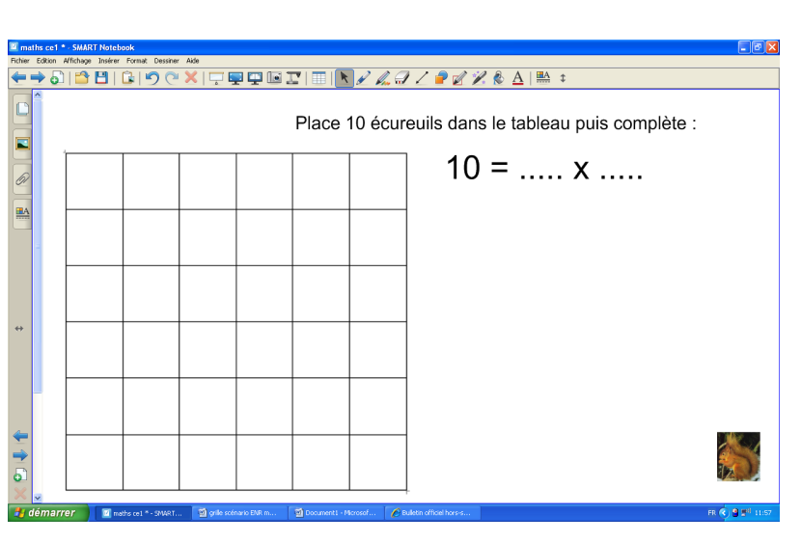 | Notebook pages 1 et 2  Manipulation des moutons pour mieux visualiser la situation.  Notebook pages 3 et 4  Possibilité de comptage terme à terme rendue plus difficile par l’éloignement de l’image.  Possibilité de faire pivoter l’image.  Notebook pages 5 à 9  Manipulation pour obtenir une configuration multiplicative.

